- INFORMACIÓN DEL CURSO

Denominación: Derecho Fiscal | Tipo: Curso | Nivel: Pregrado
Área de formación:  Particular obligatoria | Modalidad:  Escolarizada | Prerrequisitos:
Horas: Teoría; 48  Horas Práctica; 22  Horas Totales 70 | Créditos: 7 | CNR:
Elaboró: CUAltos  Revisó: Comité Curricular y Comité de Acreditación Internacional |  | Fecha de elaboración: Enero 2017  Fecha de revisión: Julio 2018

Relación con el perfil de egreso
Interpretar y aplicar el derecho fiscal para la solución de conflictos fiscales en la búsqueda de la justicia y la equidad tributaria Interpretar, aplicar y armonizar los ordenamientos jurídicos sustantivos y procesales que conforman el Derecho Fiscal Mexicano en el ejercicio de su práctica profesional, atendiendo al más absoluto respeto a los derechos de los contribuyentes.

Relación con el plan de estudios
Otorga bases para la construcción de su conocimiento en la relación jurídica impositiva; gobierno-gobernado teniendo relación con las siguientes disciplinas; Teoría del Derecho, Tecnologías en Gestión de la Información, Economía y Derecho, Estructuras Políticas y de Gobierno, Teoría General del Proceso, Derecho Constitucional I, Teoría del Acto Administrativo y Derecho Administrativo y las que se otorgan en el presente ciclo; Derechos Humanos y sus Garantías, Derecho de la Seguridad Social, Derecho Civil IV, Estudio de caso en Instituciones Jurídicas

Campo de aplicación profesional de los conocimientos que promueve el desarrollo de la unidad de Aprendizaje
Perfil de egreso:
Habilidad | Nivel de aportación
 | Introductorio | Medio | Avanzado
- Interpretar y aplicar el derecho para la solución de conflictos en la búsqueda de la justicia, con una visión multidisciplinar. | X
- Argumentar, de forma oral y escrita, principios, fundamentos y razonamientos jurídicos. | X
- Comunicar, de manera adecuada, los argumentos e interpretaciones que se desprenden de su análisis jurídico. | X
- Atender los diferentes tipos de conflictos, a fin de prevenirlos, y proponer soluciones privilegiando el uso de medios alternativos.
- Resolver problemas jurídicos con eficiencia, eficacia y oportunidad.
- Realizar investigación para transmitir y generar conocimiento jurídico.
- Manejar, de manera óptima, las tecnologías de la información y comunicación en el desempeño profesional.
- Comunicarse a través de un lenguaje técnico jurídico en una segunda lengua.
- Desempeñarse en diferentes contextos culturales y sociales, con una visión global.

- DESCRIPCIÓN

Objetivo general del curso
El Derecho Fiscal, como parte del Derecho Financiero Mexicano es el conjunto de normas que regulan la actividad financiera del Estado, en sus vertientes tributaria y hacendaria; así como los derechos y obligaciones que constitucional y legalmente corresponden a los contribuyentes frente al accionar de las autoridades recaudatorias.

El conjunto de disposiciones que constituyen el corpus jurídico del Derecho Fiscal regulan el nacimiento de la obligación jurídica tributaria, los sujetos de la relación tributaria, así como el pago de las contribuciones y sus diferentes especies; su cuantificación, declaración y extinción. Prevé los supuestos e hipótesis de la doble tributación y los instrumentos para prevenirla y corregirla a partir del Sistema Nacional de Coordinación Fiscal.

Estudia los instrumentos y procedimientos que de inspección que ejerce la autoridad tributaria, así como los procedimientos de notificación, requerimiento, visita, confiscación y remate de bienes que la autoridad realiza a través del procedimiento administrativo de ejecución, respetando en todo caso el principio de legalidad.

El curso se integra por seis unidades temáticas: (1) el concepto y fuentes del Derecho Fiscal, (2) las Contribuciones y su Clasificación, (3) la Cuantificación, Declaración y Extinción de la Contribución, (4) el Procedimiento de Inspección de la Autoridad Tributaria y (5) el Procedimiento Administrativo de Ejecución.

Se estudia finalmente (6) la estructura, organización y competencia del Tribunal Federal de Justicia Administrativa, así como los Tribunales de lo Administrativo del Estado de Jalisco y de la Ciudad de México, como autoridades competentes para conocer y resolver este tipo de controversias.

Objetivos parciales o específicos
Analizar los principales ordenamientos federales, de las entidades federativas y de los Municipales que regulan el régimen de contribuciones, su recaudación, cuantificación, declaración y extinción. Asimismo, comprender los principios rectores del Sistema Nacional de Coordinación Fiscal.

Contenido temático
- Concepto y Fuentes del Derecho Fiscal:

  - La actividad financiera del Estado: Tributación, Hacienda Pública, Administración del Erario, Régimen Patrimonial, Régimen Presupuestal, Contabilidad Gubernamental, Régimen Sancionador.
  - Concepto y Fuentes del Derecho Fiscal. El Derecho Tributario y Financiero.
  - Marco Constitucional de la Tributación: Artículo 31-IV,artículo 73-VII y XXIX
  - La relación Tributaria y sus sujetos
  - Ingresos ordinarios y extraordinarios

- Las Contribuciones y su Clasificación

  - Clasificación jurídica de las contribuciones fiscales: impuestos y sus accesorios, aportaciones de seguridad social, contribuciones de mejoras, derechos y aprovechamientos.
  - Contribuciones fiscales establecidas conforme a los principios constitucionales .Impuestos sobre el Patrimonio, sobre el consumo y sobre el ingreso
  - El impuesto y sus principales tipos: Impuesto Sobre la Renta: Personas Físicas y Morales
  - Impuesto al Valor Agregado
  - Impuestos sobre la producción, el consumo y las transacciones;
  - Impuesto al Comercio Exterior.
  - La doble tributación y el Sistema Nacional de Coordinación Fiscal.

- Cuantificación, Declaración y Extinción de Obligación Tributaria

  - Concepto de crédito fiscal.
  - Cuantificación de la obligación tributaria: Determinación y liquidación.
  - Formulación de la declaración tributaria: Cumplimiento, rectificación, modificación, rechazo de declaraciones y consecuencias derivadas del incumplimiento.
  - Extinción de la obligación tributaria: Pago; pago de lo indebido, compensación, condonación, prescripción y caducidad.

- Procedimientos de Inspección de la Obligación Tributaria

  - Modalidades de la fiscalización.
  - La visita domiciliaria: marco conceptual y constitucional.
  - La orden de visita.
  - Publicidad de la orden.
  - Desarrollo de la visita; espaciales y formalidades del inicio.
  - Visitadores y testigos.
  - Deberes del visitado.
  - Embargo de bienes, aseguramiento y recogimiento de contabilidad.
  - Actas de visita: naturaleza jurídica y modalidades.
  - Requisitos formales de las actas de visita.
  - Última acta parcial: naturaleza y valor jurídico.
  - Acta final; oportunidad y garantía de audiencia y defensa.
  - Conclusión de la visita.

- Procedimiento Administrativo de Ejecución

  - Mandamiento de ejecución
  - Requerimiento para que lleve a cabo el pago
  - Embargo
  - Determinación del valor de los bienes embargados
  - Convocatoria de remate
  - Remate
  - Adjudicación
  - Aplicación del producto del remate

- Autoridades Competentes para Resolver Controversias en Materia Tributaria:

  - Tribunal Federal de Justicia Administrativa: integración, organización, funcionamiento y competencia.
  - Tribunal de lo Administrativo del Estado de Jalisco: integración, organización, funcionamiento y competencia.
  - Tribunal de lo Contencioso Administrativo de la Ciudad de México: integración, organización, funcionamiento y competencia.

Estructura conceptual del curso (Diagrama de saberes teóricos, instrumentales, procedimentales y/o actitudinales)
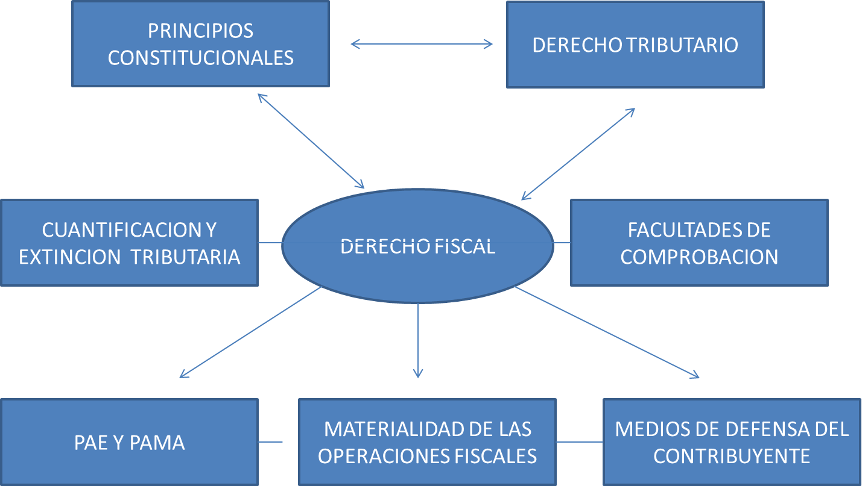

Modalidad de evaluación
Instrumento de evaluación. | Factor de ponderación
Exámenes | 30%
Portafolio de evidencias | 30%
Participaciones en clase | 15%
Trabajo en equipo | 5%
Participaciones en actividades del campus | 10%
Proyectos | 10%
Total | 100%

Elementos del desarrollo de la unidad de aprendizaje (asignatura)

Conocimientos | Razonamiento inductivo y deductivo
Aptitudes | Resolver problemas fiscales con eficiencia, eficacia y oportunidad
Valores | Compromiso con la justicia, la legalidad y el estado de derecho, Protección y tutela de los grupos vulnerables, Respeto y lealtad de los intereses jurídicos del cliente, alto sentido de cultura fiscal.
Capacidades | Capacidad de análisis, sistematización y aplicación de las Normas Tributarias, Gestión de nuevas estrategias fiscales que atiendan las obligaciones de las contribuciones, Manejo de una argumentación oral y escrita adecuada y pertinente a los requerimientos del Derecho Fiscal, Actualización y armonización de la normativa aplicable
Habilidades | Habilidad de Crítica, análisis y síntesis para la solución de problemas entre los contribuyentes y las autoridades tributarias.  Eficiencia y eficacia en su desempeño profesional como litigante o juzgador Compromiso social frente al accionar de las autoridades tributarias con los contribuyentes.

- BIBLIOGRAFÍA BÁSICA

Básica para el alumno
Autor(es) | Título | Editorial | Año | URL
Ortega Maldonado, Juan Manuel | Derecho Fiscal | 1ª, Ed. Porrúa, México | 2017
Venegas Álvarez, Sonia | Derecho Fiscal | 1ª, Ed. Editorial  Oxford, México | 2010
Tron Petit , Jean Claude | Lo Real y Justo de los Impuestos | 1ª, Ed. DOFISCAL.  México | 2010
Pistone, Pasquale  Baker, Philip  Bernal Ladrón de Guevara, Diana Rosalía | Derecho Tributario y Derechos Humanos. Diálogo en México y el Mundo | 1ª, Ed. Editorial Tirant lo Blanch, México | 2016
Dimas de los Reyes, Arturo | Derecho fiscal mexicano | 1ª, Ed. Editorial Tirant lo Blanch, México | 2013
Mauricio Subirana Sonia | Derecho financiero y tributario | 1ª, Ed. Editorial Tirant lo Blanch, México | 2013

Básica complementaria
Autor(es) | Título | Editorial | Año | URL
Rodríguez Lobato,Raul | Derecho Fiscal | 3ª, Ed. Editorial Oxford,  México | 2012
Sol Juárez , Humberto | Derecho Fiscal | 1ª, Ed. Red Tercer Milenio, México | 2012 | http://www.upg.mx/wp-content/uploads/2015/10/LIBRO-6-Derecho-Fiscal.pdf
Venegas Álvarez, Sonia | Derecho fiscal Parte general e impuestos federales | 1ª, Ed. Editorial Oxford, México | 2010
López Sosa, Eduardo | Derecho Administrativo Mexicano | Editorial Porrúa, México | 2014
Normativa federal:
 | Constitución Política de los Estados Unidos Mexicanos |  |  | http://www.diputados.gob.mx/LeyesBiblio/index.htm
 | Ley de Ingresos de la Federación para el Ejercicio correspondiente.
 | Código Fiscal de la Federación
 | Ley del Impuesto sobre la Renta
 | Ley del Impuesto al Valor Agregado
 | Ley de Coordinación Fiscal
 | Ley del Servicio de Administración Tributaria
 | Ley Aduanera
 | Miscelánea Fiscal Anual
Normativa estatal:
 | Constitución Política del Estado de Jalisco. |  |  | http://congresoweb.congresojal.gob.mx/BibliotecaVirtual/busquedasleyes/Listado.cfm#Leyes
 | Código Fiscal del Estado de Jalisco
 | Ley de Ingresos del Estado de Jalisco para el Ejercicio correspondiente
 | Ley de Justicia Administrativa del Estado de Jalisco.
Ley de Hacienda Municipal
del Estado de Jalisco
 | Ley de Hacienda del Estado de Jalisco
 | Ley Orgánica del Poder Judicial del Estado de Jalisco.
 | Reglamento Interior del Tribunal de lo Administrativo del Estado de Jalisco.
Ligas de interés:
 | Leyes Federales |  |  | http://www.diputados.gob.mx/LeyesBiblio/index.htm
 | Orden Jurídico |  |  | http://www.ordenjuridico.gob.mx/
 | Tratados Internacionales celebrados por México |  |  | http://tratados.sre.gob.mx/

5 PLANEACIÓN POR SEMANAS

Semana | Tema | Contenidos | Actividades para su movilización | Recursos | Evaluación | Temas transversales
1 Y 2 | Concepto de derecho fiscal y sus principios constitucionales. | Actividad financiera del estado, fuentes del derecho fiscal, ingresos ordinarios y extraordinarios | Exposiciones, mapas conceptuales y cátedra del maestro | Bibliografía | 15% | Tratados internacionales para evitar la doble tributación, administración publica
3,4 Y 5 | Las contribuciones y su Clasificación | Estudio sobre el derecho tributario viendo ISR, IVA impuestos locales, | Exposición del profesor sobre los fundamentos y conceptos básicos. Exposición de los temas a través de medios electrónicos, específicamente con presentaciones en power point, donde se muestran gráficas, y mapas conceptuales. | Bibliografía | 15% | Elementos de las contribuciones
6 Y 7 | Cuantificación y extinción de la obligación tributaria | Concepto de crédito fiscal  extinción de la obligación tributaria  acreditación, compensación, devolución, condonación, prescripción y caducidad | Taller sobre la cuantificación de las diferentes contribuciones | Leyes y calculadora | 20% | Aplicación de las leyes para fines de planeación fiscal en diferentes tópicos fiscales
8,9 | Facultades de comprobación de la obligación tributaria | Elementos de la visita domiciliaria y conclusión de la misma | Exposición de los temas a través de medios electrónicos, con presentaciones en power point, donde se muestren gráficas, y mapas conceptuales | Leyes | 20% | Materialidad de las operaciones fiscales  Lavado de dinero  EFO’S Y EDO’S
10,11,12 | Procedimiento administrativo de ejecución  Procedimiento administrativo de ejecución en materia aduanal | Mandamiento de ejecución  Embargo  Remate  Aplicación del producto del remate | Taller sobre el PAE y el PAMA | Ley y Bibliografía | 20% | Facultades de la Autoridad y derechos de los contribuyentes  Elementos de las contribuciones
13,14,15 | Autoridades competentes para resolver controversias en materia tributaria | Tribunales administrativos Federales y Locales  PRODECON | Organización  Funcionamiento  Competencia | Invitados especiales de dichas dependencias | 10% | Derechos Humanos

Perfil del profesor:
Poseer Título Profesional de Licenciado en Derecho, Contador Público y/o carrera similar
Teóricos: Conocer las bases esenciales del Derecho Fiscal; Tipos de contribuciones, facultades de las autoridades fiscales, derechos y obligaciones de los contribuyentes, así como la organización y atribuciones de los Tribunales competentes de la materia.
Prácticos: Aplicar la normatividad tributaria para resolver los problemas que planteen los contribuyentes o la autoridad.
Formativos: Poseer conocimientos necesarios sobre los procesos aplicativos de la autoridad tributaria al exigir el pago de contribuciones

Este formato se trabajó con base en los términos de referencia del artículo 21 del Reglamento General de Planes de Estudio de la Universidad de Guadalajara.

